企业名称 | 厦门天马显示科技有限公司 | 行业性质 | 电子制造业
企业简介 | 天马公司服务于国家战略新兴产业——显示产业的高科技企业，是世界五百强、中央管理的特大型国有企业。成立于 1983 年，1995 年上市（证券简称：深天马 A，证券代码：000050），中国电子百强企业 ，LTPS手机面板出货量全球第一， LCD 全面屏出货量全球第一 ，中小尺寸显示领域龙头企业。现有员工总数超 18000 人。
企业地址 | 厦门火炬高新区（翔安）产业区翔安西路6999号
福利待遇 | 餐补每月420元，包住宿，津贴，绩效，司龄，节假福利等，毕业后缴交六险一金 | 月休天数 | 4天
住宿条件 | 4-6人间（桌椅，衣柜，独立卫浴间，阳台） | 餐饮条件 | 厂区内食堂种类齐全，8-12元
招聘岗位  机台操作技术岗 | 岗位：产品检测、检验，机台操作技术岗  要求：  1、大专以上学历，机电、计算机、智控、电子、机械等理工科类专业  2、踏实勤奋、积极上进，有强烈的学习欲望、具备相应的学习能力；  3、性格外向，表达能力强，分析能力强；  4、身体健康状况符合公司要求（无色盲色弱等）。 | 需求专业 | 机电、计算机、智控、电子、机械等理工科类专业
招聘岗位  机台操作技术岗 |  | 工作时间 | 8:30-20:30，一天10.5小时，两班倒
招聘岗位  机台操作技术岗 |  | 薪资待遇 | 底薪2050（166.6工时）  平时加班工资17.67元/小时  法定假日加班35.34元/小时  绩效、司龄、岗位津贴等  综合薪资5000-7000元/月

营业执照
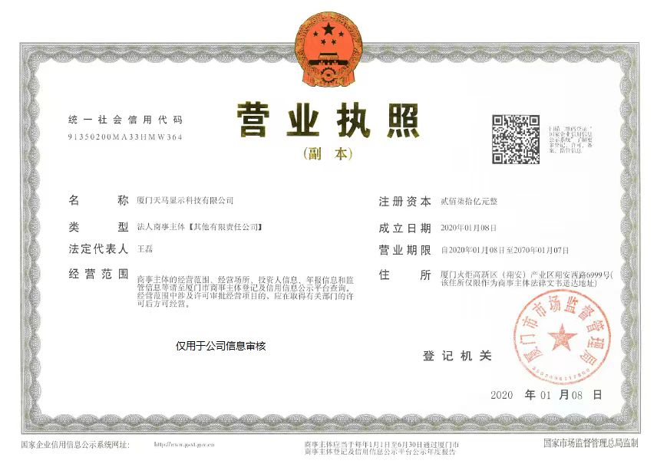

工作环境
